Приложение

к постановлению администрации города Тулы
от _________ № _______

Описание местоположения границ публичного сервитута
на территории земель, государственная собственность на которые не разграничена
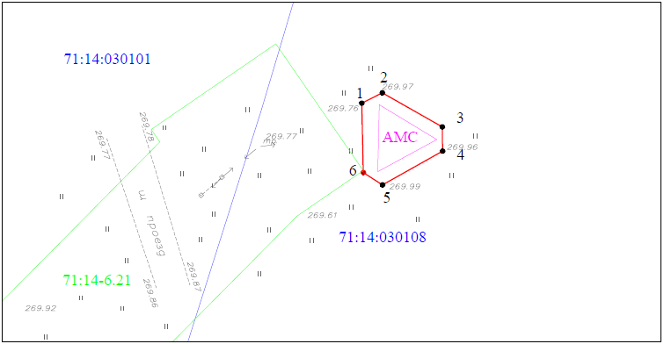
Масштаб 1:500
Ведомость координат поворотных точек

площадь 103 кв.м, @ 110777
Обозначение характерных точек границ | Координаты. м
Обозначение характерных точек границ | X | Y
1 | 737063.89 | 241413.83
2 | 737065.35 | 241416.71
3 | 737060.56 | 241425.12
4 | 737057.15 | 241425.16
5 | 737052.41 | 241416.74
б | 737054.14 | 241414.06
1 | 737063.89 | 241413.83

